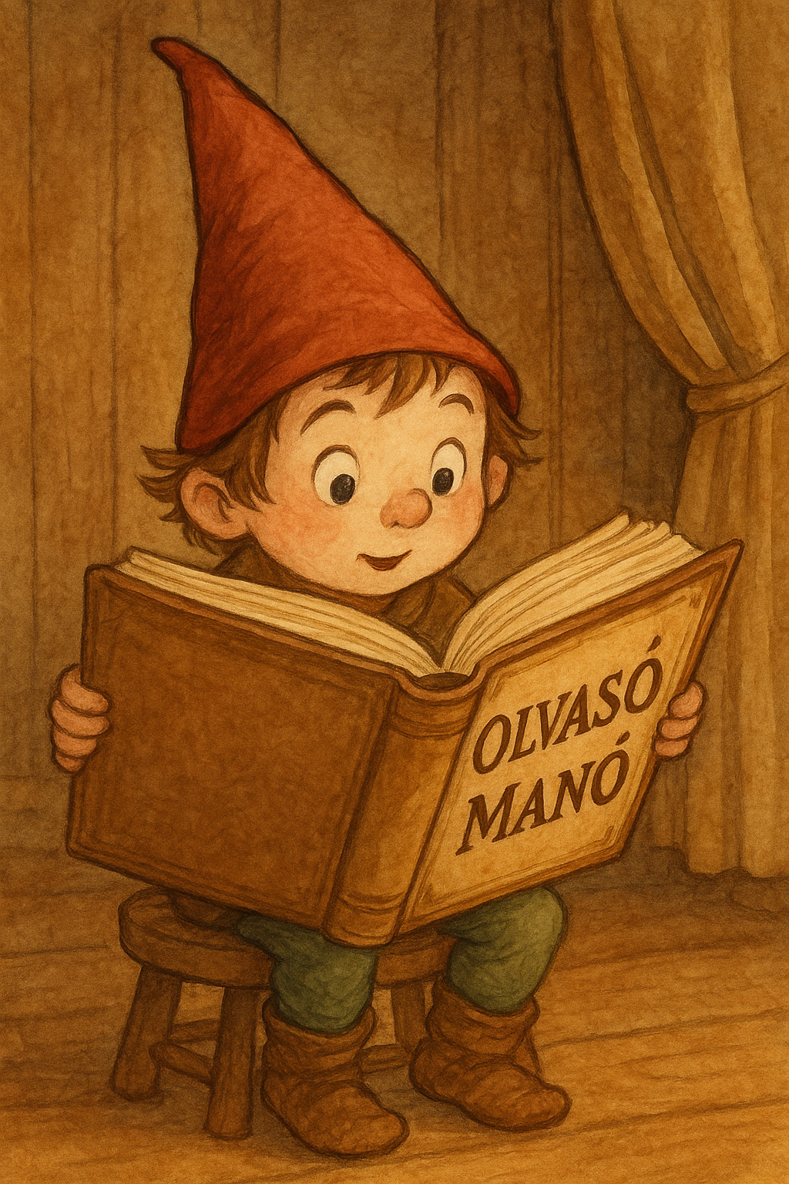
Czernák Eszter: Boldog szülinapot, Elefánt!

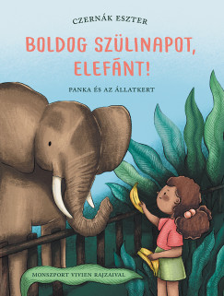

- Melyik az egyik legveszélyesebb afrikai állat?

- Sorolj fel három halat, melyeket Panka az akváriumban látott! Az egyiket rajzold le!

- Mekkorát tudnak ugrani a kenguruk?

Neved, e-mail címed:
Iskolád, osztályod:
Lakcímed:
Dátum:……………………………………………………………………………………..

